Valor predictivo limitado de biomarcadores del hospedador y coinfecciones para el fenotipo lesional de la tuberculosis bovina: un estudio observacional con validación agrupada y cuantificación de incertidumbre
Limited predictive value of host biomarkers and co-infections for the lesional phenotype of bovine tuberculosis: an observational study with grouped validation and uncertainty quantification
Autores: [ASUMIR: lista de autores y afiliaciones]
Autor de correspondencia: [ASUMIR: nombre, institución, correo]

Resumen
Antecedentes. La tuberculosis bovina (TB) sigue siendo un problema sanitario y económico relevante. Identificar biomarcadores del hospedador (vitamina D, calcio), la carga e infección por hemoparásitos (Piroplasma/Theileria/Anaplasma) y factores demográficos asociados al desarrollo, patrón y gravedad de las lesiones, así como a la intensidad de la respuesta a la intradermotuberculinización comparada (IDTC), podría mejorar la priorización diagnóstica.
Objetivos. Cuantificar de forma honesta el valor predictivo de dichas covariables para cuatro desenlaces —presencia de lesión (Lesiones_TB), patrón localizado/generalizado (Patron_lesiones), gravedad (Score_lesional) e intensidad de la IDTC (IDTC)— bajo validación que respete la estructura de explotación, e interpretar y acotar la incertidumbre de las predicciones.
Métodos. Estudio observacional retrospectivo de 106 bovinos de 4 explotaciones. Análisis bivariante no paramétrico con corrección por tasa de falsos descubrimientos (FDR). Modelado comparativo (regresión logística penalizada vs. gradient boosting) con validación cruzada anidada y estimación realista mediante leave-one-farm-out (LOFO). Interpretabilidad (SHAP, PDP, ALE, importancia por permutación) con métricas de estabilidad; análisis causal observacional (grafo dirigido acíclico + ajuste por puerta trasera + E-value); y predicción conforme (cobertura marginal y condicional).
Resultados. La prevalencia de lesión fue 0,61. Ninguna covariable mostró asociación con la lesión tras corrección FDR. La discriminación fuera de explotación fue ≈ azar (ROC-AUC 0,46–0,59; coeficiente de correlación de Matthews ≈ 0 para lesión; ROC 0,35 para patrón; correlación de Spearman 0,05 para IDTC). El efecto causal ajustado de la vitamina D sobre la lesión fue pequeño (razón de probabilidades por desviación estándar 0,59; IC95% 0,36–0,98) y muy frágil (E-value del límite del intervalo de confianza = 1,12). Los conjuntos e intervalos conformes fueron amplios (al 80%, los conjuntos contenían ambas clases en el 73% de los casos).
Conclusiones. En esta cohorte, los biomarcadores del hospedador y las coinfecciones tienen un valor predictivo validado escaso o nulo para el fenotipo lesional de la TB bovina. El estudio aporta un marco reproducible de validación honesta y cuantificación de incertidumbre, y debe interpretarse como generador de hipótesis, no como herramienta de predicción clínica individual.
Palabras clave: tuberculosis bovina; aprendizaje automático interpretable; validación agrupada; predicción conforme; inferencia causal observacional; vitamina D; IDTC.

1. Introducción
La tuberculosis bovina, causada principalmente por Mycobacterium bovis, conlleva pérdidas productivas, restricciones comerciales y riesgo zoonótico. La prueba de intradermotuberculinización comparada (IDTC) es la base de los programas de erradicación, pero su interpretación y la heterogeneidad de la presentación lesional motivan el interés por marcadores complementarios del hospedador.
Diversos trabajos sugieren un papel inmunomodulador de la vitamina D y del metabolismo del calcio en la respuesta a micobacterias, y se ha planteado que las coinfecciones por hemoparásitos (Piroplasma, Theileria, Anaplasma) podrían modular la inmunidad y, por tanto, el desarrollo lesional. Sin embargo, la evidencia en condiciones de campo es limitada y, con frecuencia, se basa en análisis en muestra sin validación que respete la estructura de agrupamiento por explotación.
Un análisis preliminar de esta cohorte mediante árboles de regresión potenciados (boosted regression trees) describió influencias relativas de las covariables, pero arrojó correlaciones de validación cruzada bajas (≈0,11–0,27), lo que advierte contra la sobreinterpretación. El presente trabajo aborda esa cuestión con un marco metodológico explícito y honesto.
Objetivo. Cuantificar el valor predictivo —y su incertidumbre— de biomarcadores del hospedador, coinfecciones y variables demográficas para cuatro desenlaces de TB bovina, distinguiendo de forma transparente entre el ajuste en muestra (interpretabilidad) y la generalización a nuevas explotaciones (validación leave-one-farm-out), e incorporando inferencia causal observacional y predicción conforme.

2. Materiales y métodos
Reporte. El estudio se describe siguiendo las recomendaciones STROBE-Vet para estudios observacionales en medicina veterinaria, con énfasis en la transparencia del preprocesamiento, los tamaños de efecto con intervalos de confianza, la corrección por comparaciones múltiples y la estrategia de validación.

2.1. Diseño, población y unidad de análisis
Estudio observacional retrospectivo. La unidad de análisis fue el animal individual (n = 106), procedente de 4 explotaciones (VC30D, n = 55; VA32D, n = 21; VC94C, n = 16; WZ72B, n = 14). La explotación se trató como variable de agrupamiento natural en toda la validación, dado que concentra factores de manejo, exposición y nutrición que confunden las asociaciones.

2.2. Variables
Se analizaron cuatro desenlaces: (i) presencia de lesión compatible con TB (Lesiones_TB; binaria); (ii) patrón lesional localizado vs. generalizado (Patron_lesiones; binaria, definida únicamente en animales con lesión); (iii) gravedad lesional (Score_lesional; ordinal); y (iv) intensidad de la respuesta a la IDTC (IDTC; recuento).
Naturaleza condicional de los desenlaces. La ausencia de Patron_lesiones coincide exactamente con los 41 animales sin lesión (ausencia estructural, no aleatoria); este desenlace se modeló solo en los 65 animales lesionados. El Score_lesional toma el valor 0 en ausencia de lesión y presenta las categorías {0, 1, 2, 4, 5} —la categoría 3 no se observó—, por lo que se trató como ordinal con discontinuidad explícita.
Las covariables incluyeron biomarcadores continuos (vitamina D, calcio, carga de Piroplasma cuantificada [PIROPLASMA_Q] y edad), serologías binarias (Piroplasma, Theileria, Anaplasma) y variables nominales (sexo y raza). La carga de Piroplasma, fuertemente asimétrica y con 12 ceros, se transformó como log(1+x). La raza presentó un único animal Angus, que se agrupó en la categoría «Otra» para evitar niveles singulares.

2.3. Datos faltantes y preprocesamiento
La proporción de valores ausentes fue baja salvo en el desenlace condicional Patron_lesiones: carga de Piroplasma 11,3%, serología de Piroplasma 10,4% y vitamina D/calcio/Theileria/Anaplasma ≈2,8%. Para evitar fuga de información, la imputación (mediana para continuas, moda para nominales) y el escalado/codificación se ajustaron exclusivamente con los datos de entrenamiento dentro de cada partición de validación cruzada, añadiendo indicadores de ausencia. No se imputó la ausencia estructural de Patron_lesiones.

2.4. Análisis estadístico bivariante
Todas las variables continuas rechazaron la normalidad (prueba de Shapiro-Wilk, p < 0,001), por lo que se emplearon pruebas no paramétricas: U de Mann-Whitney (con Cliff's delta e intervalo de confianza bootstrap de la diferencia de medianas) para continuas frente a desenlaces binarios, y prueba exacta de Fisher o χ² (con V de Cramér) para variables categóricas. Para desenlaces ordinales/recuento se usó la correlación de Spearman con intervalos de confianza bootstrap. Se aplicó corrección por tasa de falsos descubrimientos (Benjamini-Hochberg) dentro de cada familia de comparaciones.

2.5. Modelado y validación
Se compararon dos modelos de baja varianza apropiados para tamaños muestrales pequeños: regresión logística con penalización L2 (con ponderación por clase) y gradient boosting (XGBoost) fuertemente regularizado (profundidad ≤ 3, regularización L2 elevada, submuestreo). Dada la presencia de 4 explotaciones, se reportaron dos estimaciones complementarias: (i) optimista —validación cruzada estratificada repetida (5×10) que ignora la explotación— y (ii) realista —leave-one-farm-out (LOFO, 4 particiones)—, que estima la generalización a explotaciones no vistas. El ajuste de hiperparámetros se realizó en un bucle interno agrupado (GroupKFold). Las métricas primarias fueron PR-AUC (línea base = prevalencia), ROC-AUC, Brier score, coeficiente de correlación de Matthews (MCC) y sensibilidad/especificidad. Para IDTC y Score se usó regresión de Poisson con evaluación de la correlación de Spearman fuera de explotación. No se aplicó sobremuestreo sintético por el riesgo de fuga y ruido con n pequeño; se prefirió la ponderación por clase.

2.6. Interpretabilidad
Se aplicaron métodos del marco de aprendizaje automático interpretable: valores SHAP (globales y locales), gráficos de dependencia parcial (PDP) y de efectos locales acumulados (ALE), importancia por permutación con repeticiones bootstrap, y un análisis contrafactual univariante. La estabilidad se evaluó mediante la concordancia (correlación de Spearman) de los rankings de importancia SHAP entre particiones LOFO. Se subraya que estas atribuciones describen el comportamiento del modelo en muestra y no implican capacidad predictiva validada.

2.7. Inferencia causal observacional
Se especificó a priori un grafo dirigido acíclico (DAG) que codifica la explotación como confusor dominante (manejo, exposición, nutrición), con la edad influyendo en la vitamina D y en la lesión, y determinantes nutricionales compartidos entre calcio y vitamina D. Se identificó el conjunto de ajuste por puerta trasera y se estimó el efecto mediante regresión, sometiéndolo a pruebas de refutación (tratamiento placebo, causa común aleatoria y submuestra). La robustez frente a confusión no medida se cuantificó con el E-value (VanderWeele y Ding).

2.8. Predicción conforme
La incertidumbre predictiva se cuantificó mediante predicción conforme. Para clasificación se usó el score LAC (least ambiguous set-valued classifier) en variables binarias y se comparó LAC frente a APS (adaptive prediction sets) en el Score multiclase. Se empleó validación cruzada conforme (que aprovecha toda la muestra) en lugar de split-conformal, cuya calibración resulta inestable con n pequeño. Para los desenlaces de recuento/ordinales se construyeron intervalos conformes. Se evaluaron la cobertura marginal, la cobertura condicional por subgrupos (raza, sexo y explotación) y la eficiencia (tamaño de conjunto/anchura de intervalo), discutiendo la no-intercambiabilidad inducida por el agrupamiento.

2.9. Software y reproducibilidad
Los análisis se realizaron en Python 3.12 con scikit-learn, XGBoost, statsmodels, SHAP, DoWhy y MAPIE. Se fijaron semillas aleatorias. El código se organiza en tres cuadernos Jupyter reproducibles (análisis exploratorio y estadística; modelado, interpretabilidad y causalidad; predicción conforme) y un módulo compartido de utilidades.

3. Resultados

3.1. Descripción de la cohorte
De los 106 animales, 65 (61,3%) presentaron lesión compatible con TB. Entre los lesionados, 41 mostraron patrón localizado y 24 generalizado (prevalencia de generalizado = 0,369). La distribución del score lesional fue 0: 41, 1: 23, 2: 16, 4: 8 y 5: 18 (sin categoría 3). La intensidad de la IDTC osciló entre 0 y 32 (mediana 10; media 11,55). El sexo estuvo muy desequilibrado (98 hembras / 8 machos) y la raza dominante fue la cruzada (85 cruzados, 20 alentejanos, 1 Angus). La serología de Piroplasma fue mayoritariamente positiva (82 positivos / 13 negativos), mientras que Theileria (71 negativos / 32 positivos) y Anaplasma (53 negativos / 50 positivos) mostraron mayor variabilidad.
Desenlace | Tipo | n | Distribución / resumen
Lesiones_TB | Binaria | 106 | 65 con lesión / 41 sin lesión (prev. 0,61)
Patron_lesiones | Binaria* | 65 | 41 localizado / 24 generalizado (0,37)
Score_lesional | Ordinal | 106 | 0:41, 1:23, 2:16, 4:8, 5:18 (sin 3)
IDTC | Recuento | 106 | rango 0–32; mediana 10; media 11,55
Tabla 1. Desenlaces analizados. *Patron_lesiones está definido únicamente en animales con lesión (ausencia estructural).
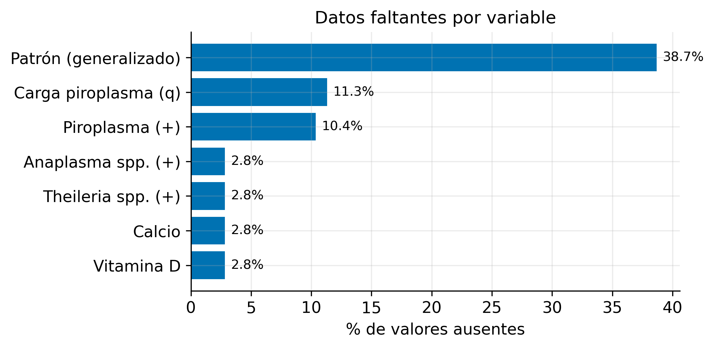
Figura 1. Proporción de valores ausentes por variable. La ausencia en Patron_lesiones es estructural (coincide con los animales sin lesión) y no se imputa; el resto de ausencias (≤11%) se maneja dentro de la validación cruzada.

3.2. Asociaciones bivariantes
Ninguna covariable mostró asociación estadísticamente significativa con la presencia de lesión tras la corrección por comparaciones múltiples. La señal más fuerte fue la edad (U de Mann-Whitney, p = 0,149; p ajustado = 0,992; Cliff's delta = 0,17), seguida de la vitamina D (p = 0,366). Para el Score lesional, ninguna correlación de Spearman fue significativa (todas con p ajustado > 0,38). Para la IDTC, la única asociación con p < 0,05 sin corregir fue con la raza (Kruskal-Wallis H = 6,53; p = 0,038), que no se mantiene como concluyente dado el desequilibrio de categorías y el tamaño muestral.
Variable | Prueba | Efecto | p | p (FDR)
Edad | Mann-Whitney | δ = 0,17 | 0,149 | 0,992
Vitamina D | Mann-Whitney | δ = −0,11 | 0,366 | 0,992
Anaplasma | χ² | V = 0,10 | 0,400 | 0,992
Raza | χ² | V = 0,12 | 0,441 | 0,992
Carga Piroplasma (log) | Mann-Whitney | δ = −0,03 | 0,821 | 1,000
Calcio | Mann-Whitney | δ = 0,02 | 0,874 | 1,000
Piroplasma (+) | χ² | V = 0,00 | 1,000 | 1,000
Tabla 2. Asociaciones bivariantes con Lesiones_TB (ordenadas por p). δ = Cliff's delta; V = V de Cramér. Ninguna asociación sobrevive a la corrección FDR.
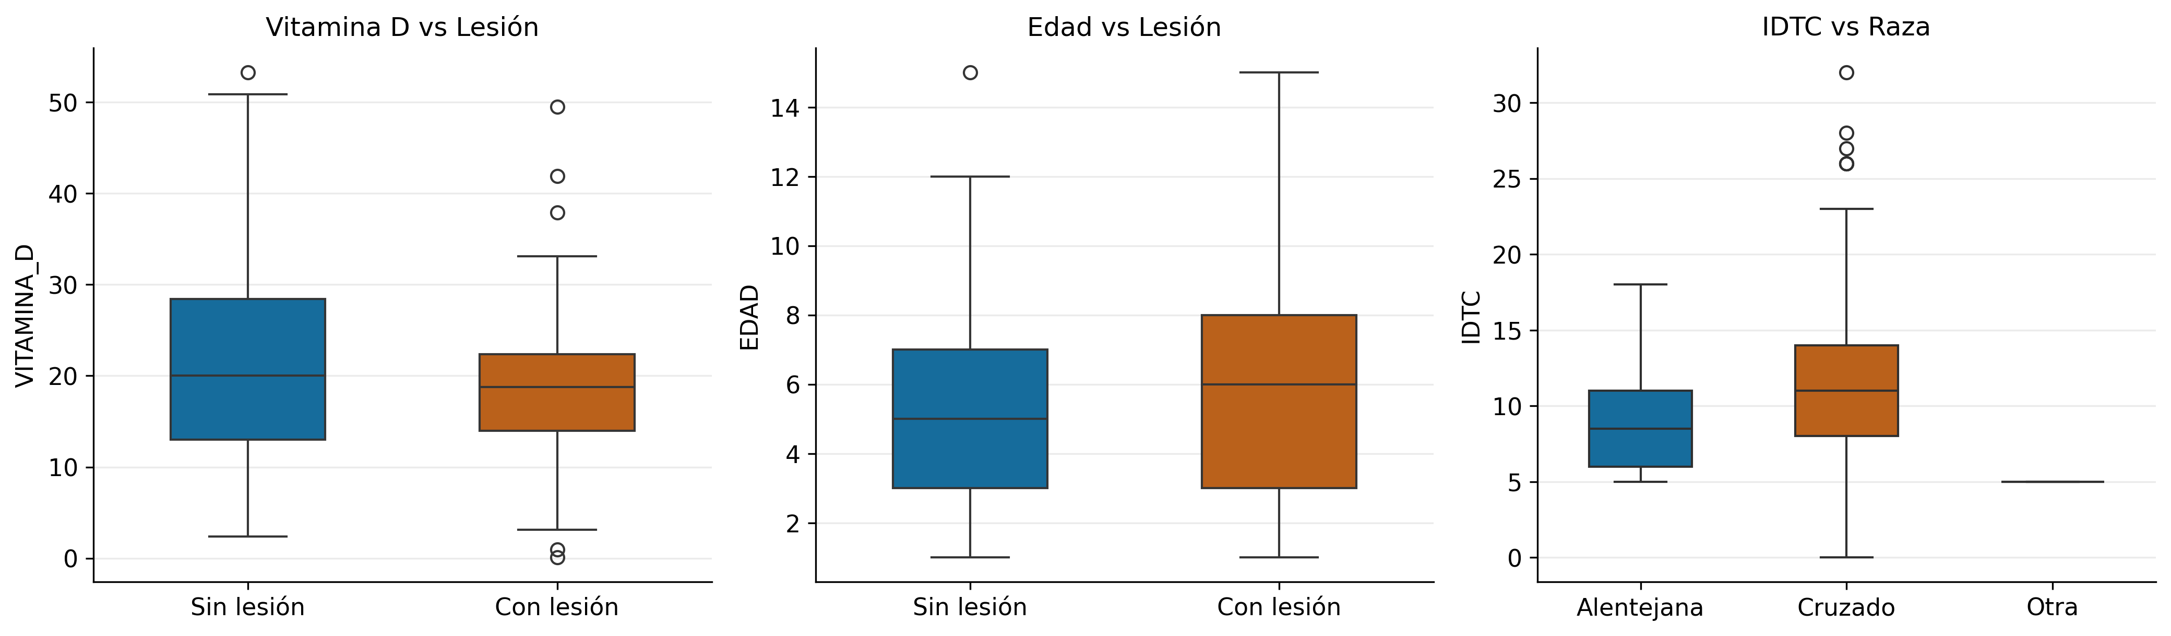
Figura 3. Distribución de vitamina D y edad según presencia de lesión, e IDTC según raza. Las diferencias entre grupos son pequeñas y no significativas tras corrección.
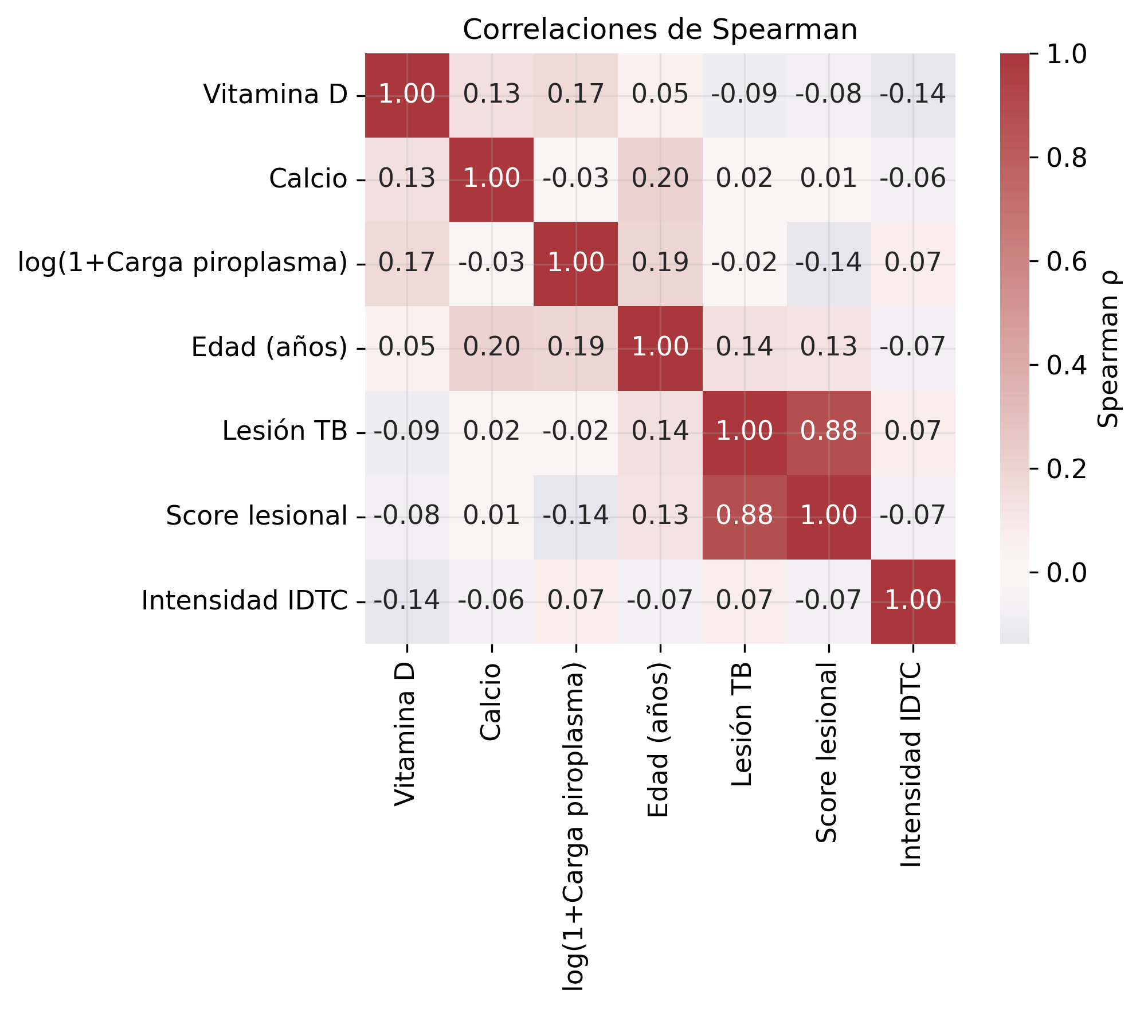
Figura 4. Matriz de correlaciones de Spearman entre predictores continuos y desenlaces numéricos. Las correlaciones predictor–desenlace son débiles (|ρ| < 0,2).

3.3. Capacidad predictiva: brecha entre estimación optimista y realista
Para la presencia de lesión, la validación que ignora la explotación produjo un PR-AUC de 0,64 (logística) y 0,72 (XGBoost), apenas por encima de la línea base de prevalencia (0,61), con ROC-AUC de 0,45–0,54 y MCC ≈ 0. Bajo validación leave-one-farm-out, el ROC-AUC fue 0,46 (logística) y 0,59 (XGBoost) y el MCC se mantuvo próximo a cero o negativo, confirmando una discriminación ≈ azar para explotaciones no vistas. Los desenlaces restantes mostraron el mismo patrón: patrón lesional con ROC 0,35 y MCC −0,38; IDTC con correlación de Spearman fuera de explotación de 0,05 (MAE 4,89).
Desenlace / modelo | Validación | PR-AUC / ρ | ROC-AUC | MCC
Lesión — Logística | Optimista 5×10 | 0,64 | 0,45 | −0,08
Lesión — XGBoost | Optimista 5×10 | 0,72 | 0,54 | −0,02
Lesión — Logística | LOFO | 0,72 | 0,46 | −0,17
Lesión — XGBoost | LOFO | 0,73 | 0,59 | 0,09
Patrón — Logística | LOFO | 0,49 | 0,35 | −0,38
IDTC — Poisson | LOFO | ρ = 0,05 | — | MAE 4,89
Score — Poisson | LOFO | ρ = −0,42 | — | MAE 2,31
Tabla 3. Rendimiento predictivo. Línea base PR-AUC para lesión = 0,61 (prevalencia). LOFO = leave-one-farm-out.
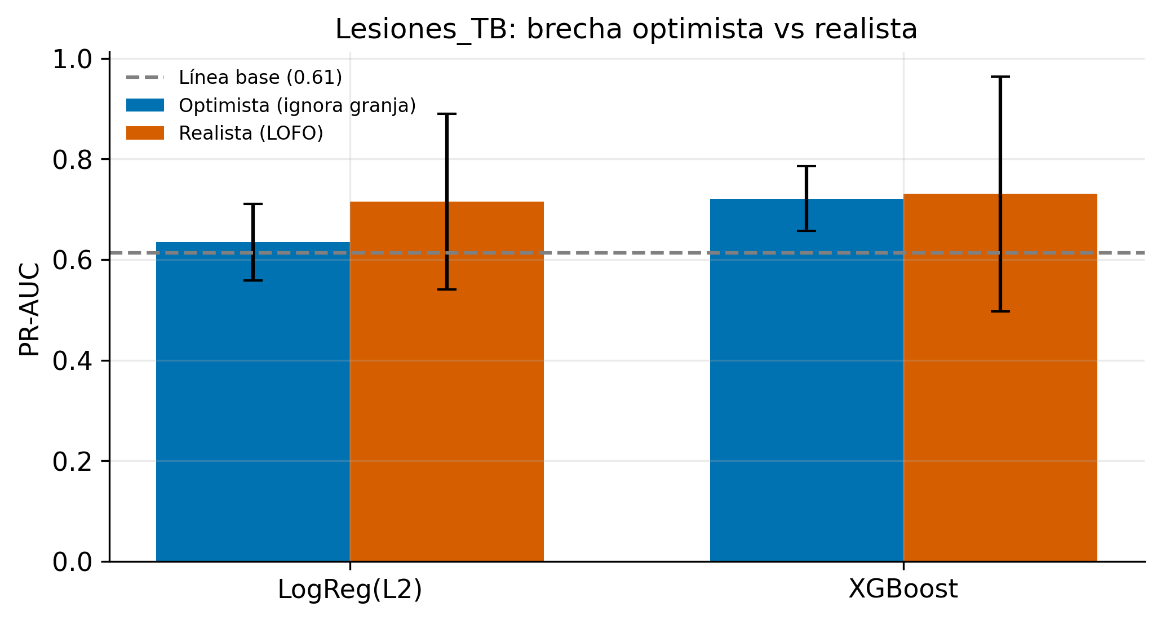
Figura 5. Lesiones_TB: PR-AUC bajo validación optimista (ignora explotación) frente a realista (leave-one-farm-out). La línea discontinua marca la prevalencia (línea base). El rendimiento apenas supera la línea base.
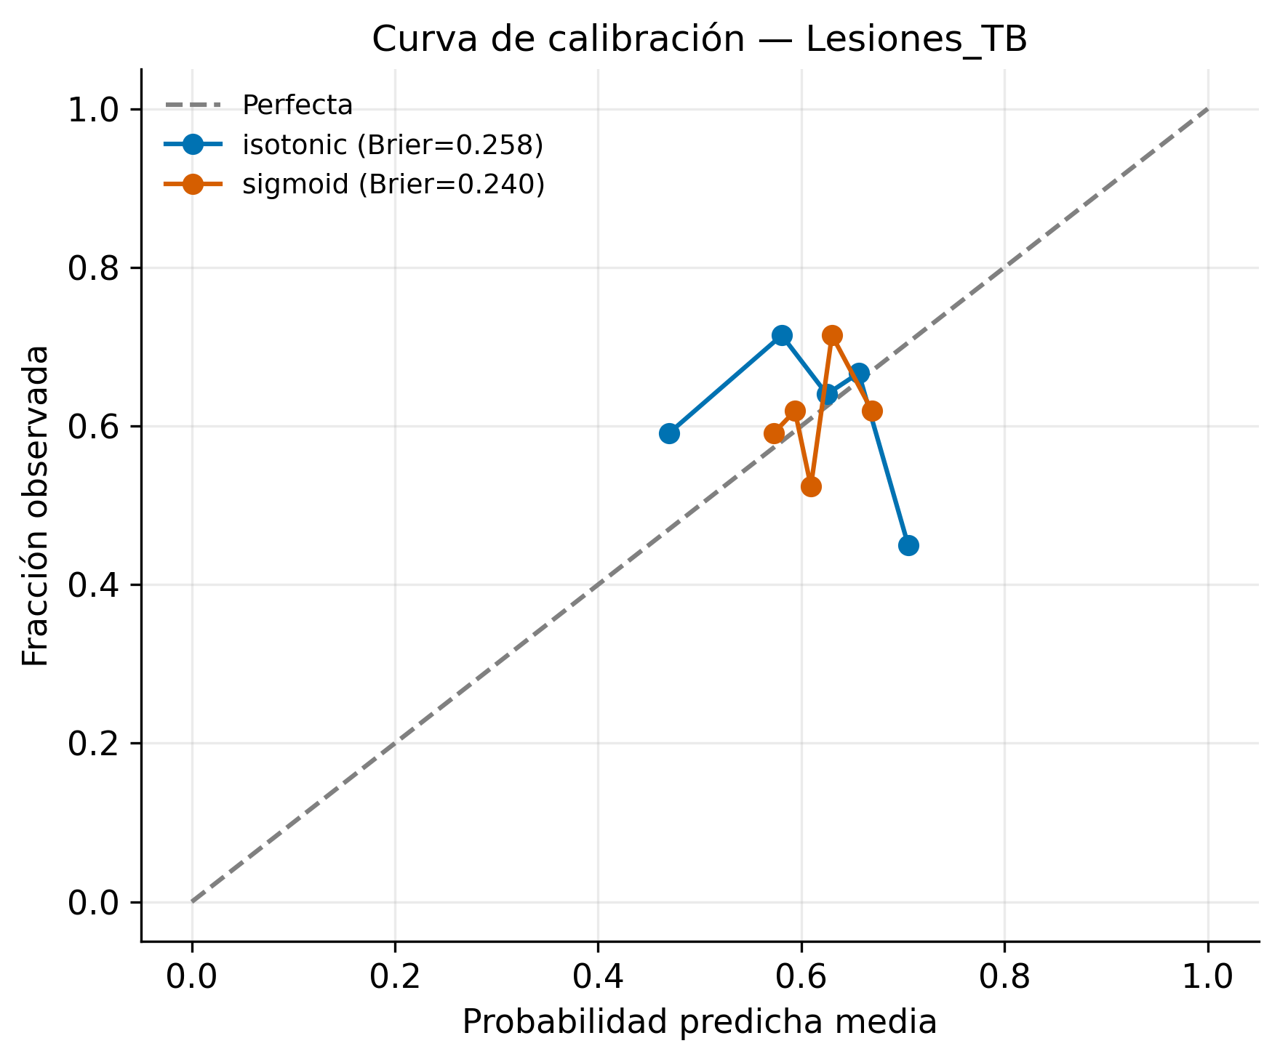
Figura 6. Curva de calibración para la presencia de lesión (calibración isotónica vs. sigmoide). Aun con discriminación débil, las probabilidades pueden recalibrarse; el Brier score se indica en la leyenda.

3.4. Interpretabilidad (en muestra) y estabilidad
Ajustado al conjunto completo, el modelo de árboles asignó la mayor importancia SHAP al calcio, la vitamina D y la edad. No obstante, la importancia por permutación evaluada en las particiones LOFO fue compatible con cero, y la estabilidad de los rankings SHAP entre particiones fue moderada (correlación de Spearman media = 0,83). En conjunto, las atribuciones reflejan patrones en muestra que no se traducen en capacidad predictiva entre explotaciones.
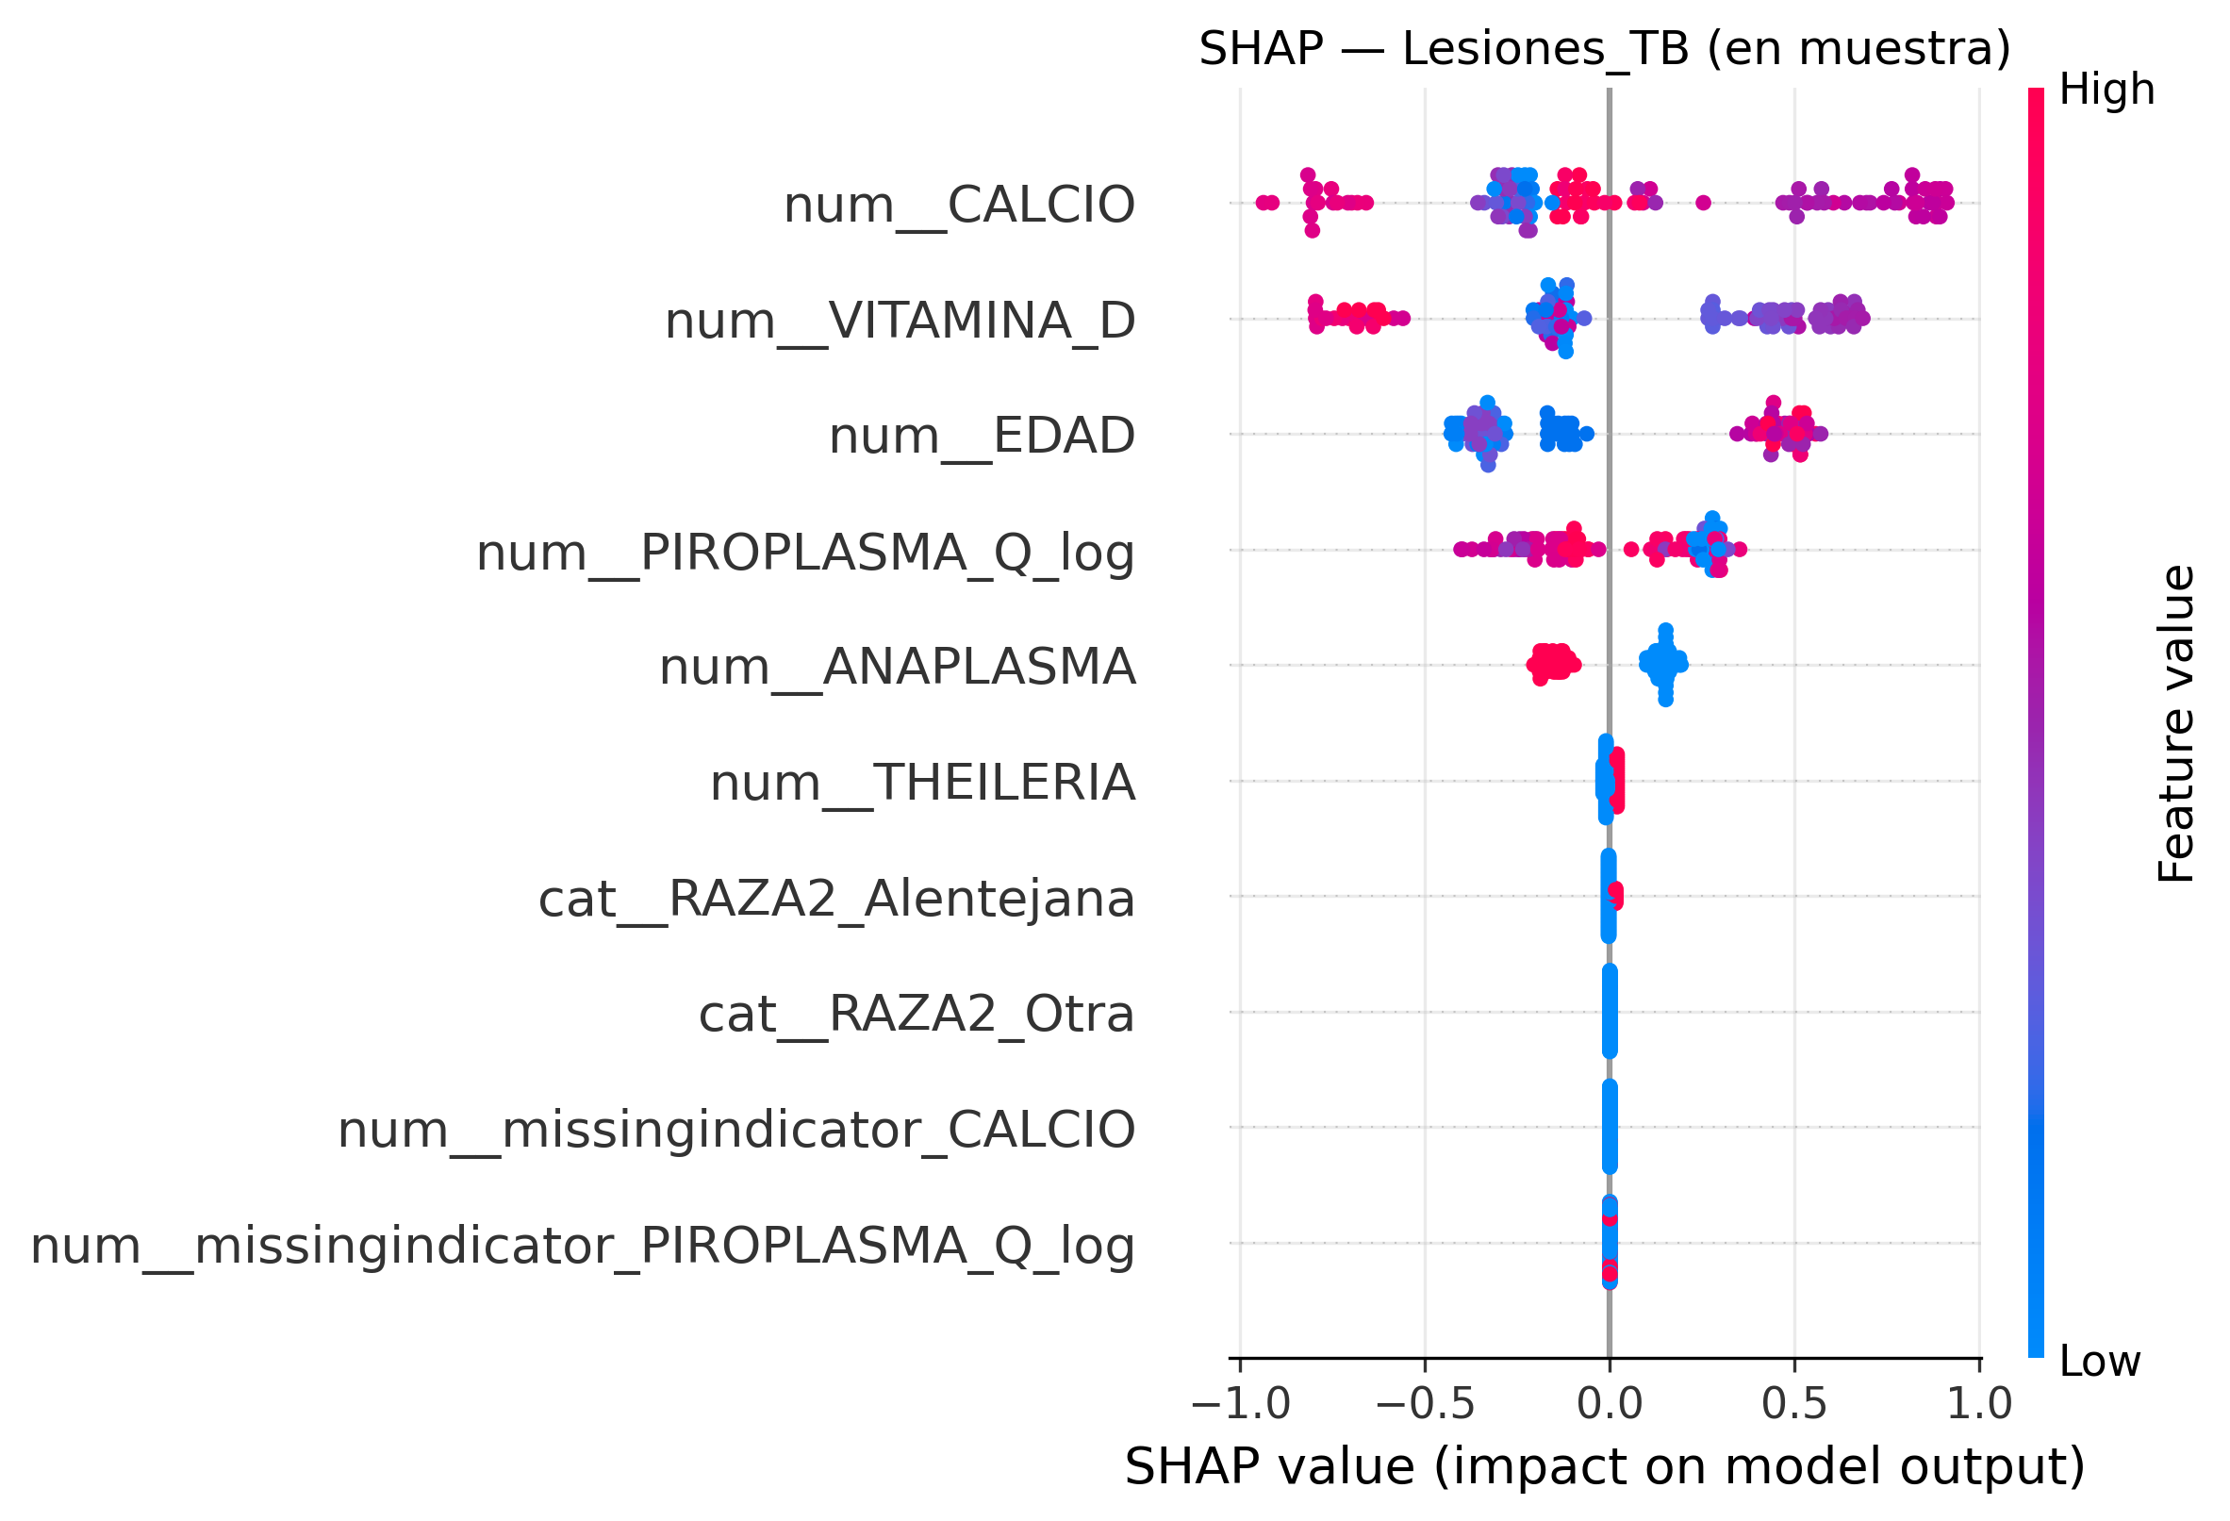
Figura 7. Resumen SHAP (beeswarm) para la presencia de lesión, modelo ajustado al conjunto completo. Las atribuciones describen el comportamiento en muestra, no relaciones predictivas validadas.
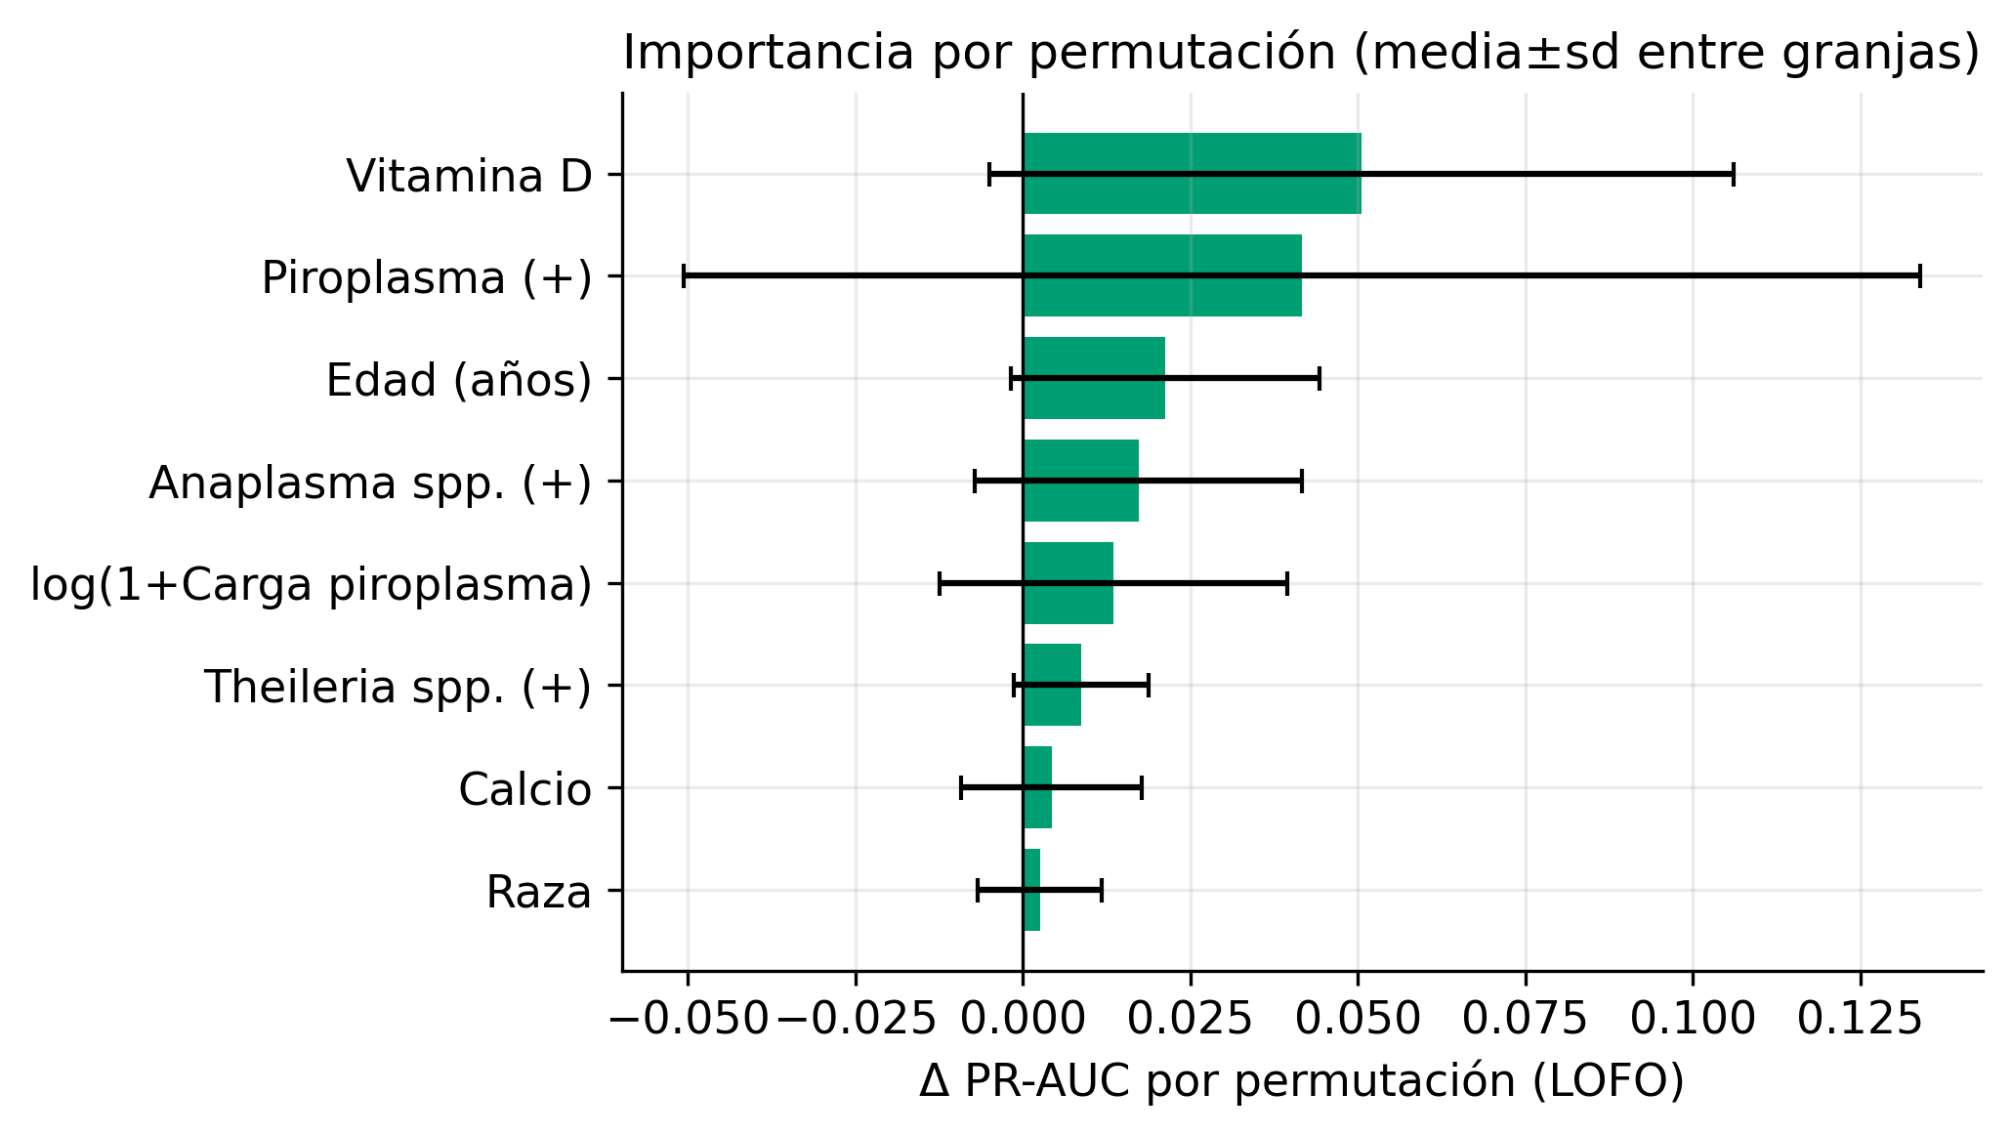
Figura 8. Importancia por permutación (media ± desviación estándar entre particiones leave-one-farm-out). Las barras compatibles con cero indican importancia no distinguible del azar fuera de explotación.
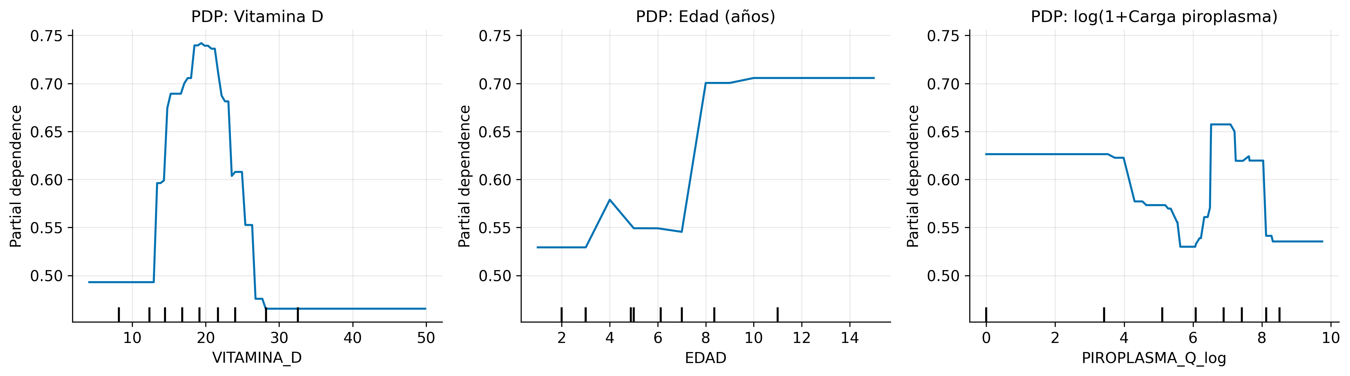
Figura 9. Gráficos de dependencia parcial (PDP) para vitamina D, edad y carga de Piroplasma (log). Las pendientes son tenues, coherentes con una señal débil.
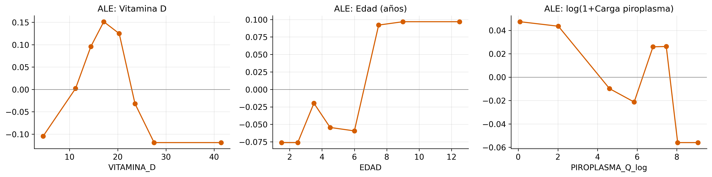
Figura 10. Efectos locales acumulados (ALE) para las mismas variables; más robustos a la correlación entre predictores que el PDP.
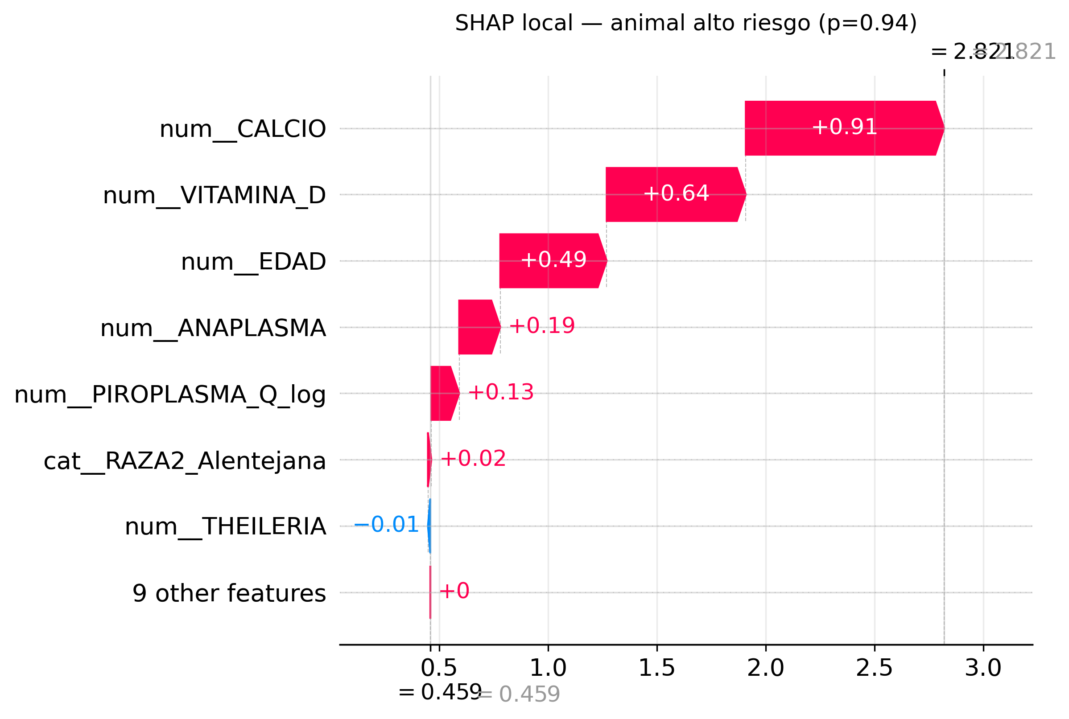
Figura 11. Explicación SHAP local (waterfall) para un animal de alto riesgo predicho. Ilustra la descomposición aditiva de una predicción individual.

3.5. Análisis causal observacional
Bajo el DAG especificado, el conjunto de ajuste por puerta trasera fue {edad, explotación}. El efecto ajustado de la vitamina D sobre la probabilidad de lesión fue pequeño (−0,007 por unidad en la escala lineal). En un modelo logístico ajustado por explotación y edad, la razón de probabilidades por desviación estándar de vitamina D fue 0,59 (IC95% 0,36–0,98). Sin embargo, el E-value puntual fue 1,92 y el del límite del intervalo de confianza fue 1,12: un confusor no medido modesto, asociado tanto a la vitamina D como a la lesión con una razón de riesgos de ≈1,1, bastaría para anular la asociación. Las pruebas de refutación (placebo y causa común aleatoria) fueron consistentes con un efecto nulo. Por tanto, la evidencia causal es frágil y no permite afirmar un efecto protector robusto.

3.6. Cuantificación de incertidumbre mediante predicción conforme
Los conjuntos conformes para la presencia de lesión fueron poco informativos: al nivel del 80% la cobertura empírica fue 0,92 y el tamaño medio de conjunto 1,73 sobre 2, conteniendo ambas clases en el 73% de los casos (90% de los casos al nivel del 90%). Para el Score multiclase, los conjuntos al 80% incluyeron en promedio 3,5 (LAC) a 4,3 (APS) de las 5 categorías. Los intervalos conformes para la IDTC al 80% tuvieron una anchura media de 18 sobre un rango de 32. La cobertura condicional por explotación osciló entre 0,81 y 0,95, ilustrando la no-intercambiabilidad inducida por el agrupamiento. El procedimiento split-conformal mostró una cobertura muy variable entre repeticiones (media 0,81; rango 0,59–1,00), lo que justifica el uso de validación cruzada conforme.
Desenlace | Nivel | Cobertura | Tamaño/Anchura
Lesión (LAC) | 0,70 | 0,85 | 1,56 / 2
Lesión (LAC) | 0,80 | 0,92 | 1,73 / 2
Lesión (LAC) | 0,90 | 0,97 | 1,92 / 2
IDTC (intervalo) | 0,80 | 0,97 | 18 / rango 32
Score (intervalo) | 0,80 | 0,99 | 5,3 / rango 5
Tabla 4. Cobertura y eficiencia de la predicción conforme. Conjuntos amplios e intervalos anchos reflejan incertidumbre individual elevada.
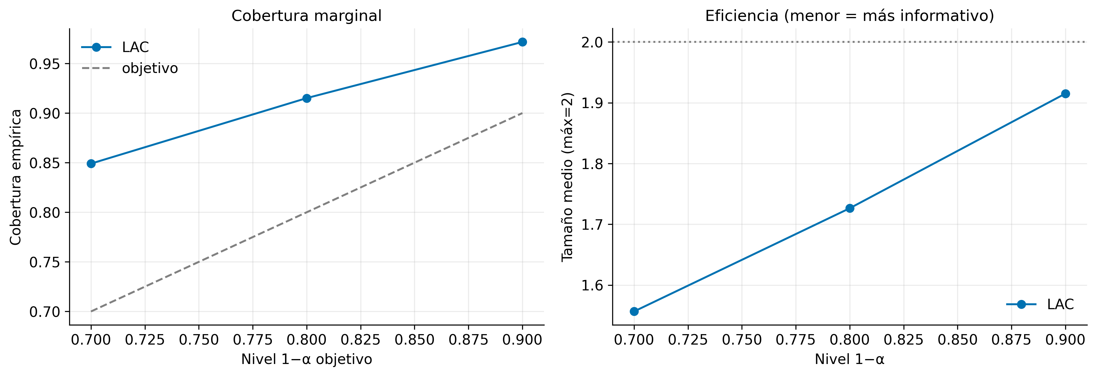
Figura 12. Predicción conforme para la presencia de lesión: cobertura marginal (izquierda) y tamaño medio de conjunto (derecha) frente al nivel objetivo. La cobertura alcanza el objetivo a costa de conjuntos que rara vez excluyen una clase.
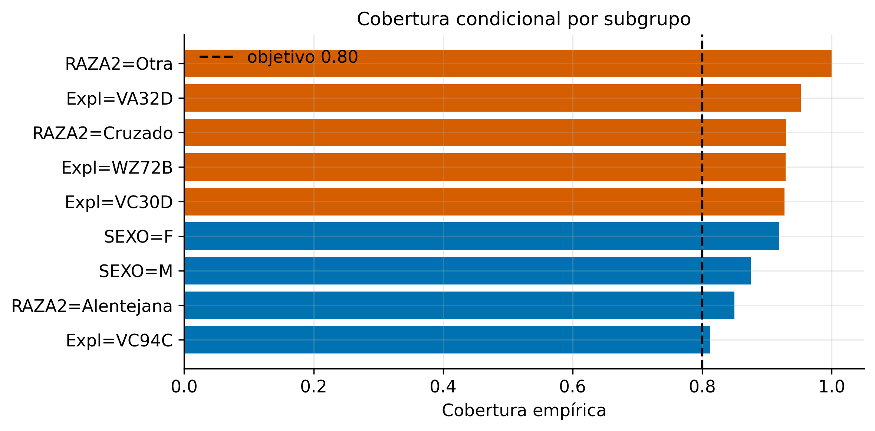
Figura 13. Cobertura condicional por subgrupo al nivel objetivo del 80%. Las desviaciones por explotación ilustran que la garantía marginal no se traslada uniformemente a cada granja (no-intercambiabilidad).
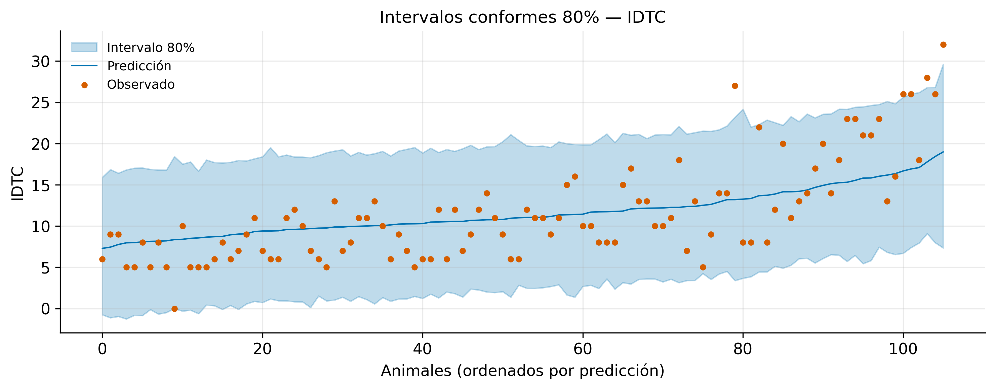
Figura 14. Intervalos conformes al 80% para la IDTC, ordenados por predicción. La anchura cubre una fracción amplia del rango observado, coherente con una capacidad predictiva fuera de explotación cercana a cero.

4. Discusión
En esta cohorte de campo, los biomarcadores del hospedador, las coinfecciones por hemoparásitos y las variables demográficas mostraron un valor predictivo validado escaso o nulo para los cuatro desenlaces del fenotipo lesional de la TB bovina. El hallazgo es coherente con las bajas correlaciones de validación cruzada del análisis preliminar y se refuerza al exponer la brecha entre el ajuste en muestra y la generalización a explotaciones no vistas.
La interpretabilidad ilustra un riesgo frecuente en estudios de campo: un modelo flexible puede atribuir importancia a covariables (calcio, vitamina D, edad) que no sostienen predicción fuera de la explotación de origen. La combinación de importancia por permutación compatible con cero, estabilidad SHAP moderada y E-value próximo a 1 indica que las asociaciones observadas son frágiles y plausiblemente atribuibles a confusión residual —en particular, a la explotación, que agrupa manejo, exposición y nutrición.
La predicción conforme aporta el mensaje clínico más directo: a niveles de confianza razonables, el modelo honestamente «no decide» a nivel individual (conjuntos con ambas clases; intervalos anchos). Lejos de ser un fracaso, esta cuantificación evita un triaje individual no fundamentado y orienta el diseño de estudios futuros.
Estos resultados no niegan un posible papel biológico de la vitamina D o de las coinfecciones; indican que, con este diseño y tamaño, tales efectos no son detectables ni explotables de forma predictiva, y que la inferencia causal observacional es especialmente vulnerable al pequeño número de explotaciones.

5. Limitaciones
- Número reducido de explotaciones (4). La varianza entre explotaciones domina; la validación leave-one-farm-out solo dispone de 4 particiones y la generalización a granjas nuevas es muy incierta.
- Tamaño muestral pequeño (n = 106). Reduce la potencia, infla la varianza de las estimaciones y limita la validación cruzada anidada completa.
- Desenlaces condicionales. Patron_lesiones y la gravedad solo están plenamente definidos en animales lesionados; el Score carece de la categoría 3.
- Predictores casi degenerados. Piroplasma mayoritariamente positivo, sexo muy desequilibrado y una raza singular limitan su valor informativo.
- Diseño observacional y posible sesgo de selección. El muestreo por explotación y la ausencia de aleatorización impiden conclusiones causales firmes.
- No-intercambiabilidad. El agrupamiento por explotación vulnera el supuesto de intercambiabilidad; la cobertura condicional por granja no está garantizada.
- DAG asumido. La estructura causal es una hipótesis de trabajo que requiere validación por expertos del dominio.

6. Conclusiones
Los biomarcadores del hospedador y las coinfecciones evaluadas no permiten predecir de forma validada la presencia, el patrón, la gravedad de las lesiones ni la intensidad de la IDTC en esta cohorte de TB bovina. El principal aporte del trabajo es metodológico: un marco reproducible que distingue el ajuste en muestra de la generalización entre explotaciones, somete la inferencia causal a pruebas de robustez y cuantifica honestamente la incertidumbre. Recomendamos interpretar los resultados como generadores de hipótesis y, antes de cualquier uso clínico, realizar una validación prospectiva multi-explotación con recalibración por granja.

Declaraciones
Financiación. [ASUMIR: indicar fuentes de financiación o su ausencia].
Conflictos de interés. [ASUMIR: declarar conflictos o su ausencia].
Aprobación ética y bienestar animal. [ASUMIR: número de aprobación del comité ético y cumplimiento normativo].
Disponibilidad de datos y código. El código (tres cuadernos Jupyter y el módulo de utilidades) acompaña a este trabajo. Los datos pueden compartirse bajo solicitud razonable y con las debidas restricciones.
Contribuciones de los autores. [ASUMIR: detallar según taxonomía CRediT].

Referencias
- Molnar C. Interpretable Machine Learning: A Guide for Making Black Box Models Explainable. 2.ª ed. 2022.
- Molnar C. Introduction to Conformal Prediction with Python: A Short Guide for Quantifying Uncertainty of Machine Learning Models. 2023.
- Angelopoulos AN, Barber RF, Bates S. Theoretical Foundations of Conformal Prediction. 2026.
- Lundberg SM, Lee SI. A unified approach to interpreting model predictions. Adv Neural Inf Process Syst. 2017;30:4765-74.
- VanderWeele TJ, Ding P. Sensitivity analysis in observational research: introducing the E-value. Ann Intern Med. 2017;167(4):268-74.
- Sharma A, Kiciman E. DoWhy: an end-to-end library for causal inference. arXiv:2011.04216. 2020.
- Taquet V, Blot V, Morzadec T, Lacombe L, Brunel N. MAPIE: an open-source library for distribution-free uncertainty quantification. arXiv:2207.12274. 2022.
- Pedregosa F, et al. Scikit-learn: machine learning in Python. J Mach Learn Res. 2011;12:2825-30.
- Chen T, Guestrin C. XGBoost: a scalable tree boosting system. En: Proc. 22nd ACM SIGKDD. 2016. p. 785-94.
- Benjamini Y, Hochberg Y. Controlling the false discovery rate: a practical and powerful approach to multiple testing. J R Stat Soc B. 1995;57(1):289-300.
- Apley DW, Zhu J. Visualizing the effects of predictor variables in black box supervised learning models. J R Stat Soc B. 2020;82(4):1059-86.
- Sargeant JM, et al. The REFLECT/STROBE-Vet statement: reporting guidelines for observational studies in veterinary medicine. Prev Vet Med. 2016.
Nota sobre las marcas [ASUMIR: …]: señalan supuestos o información administrativa que debe completar el equipo investigador antes del envío.

